Gasto fuera de plazo

La validación de la fecha de un gasto no se está haciendo correctamente. Se está comprobando si la fecha del gasto corresponde a un informe de periodo no cerrado; en realidad esa comprobación debe hacerse con la fecha de informe.

Veamos: a veces ocurre que se recibe una factura con cierto retraso, una vez que ya está presentado al financiador el informe que corresponde a dicha fecha, y por tanto, con el periodo de justificación cerrado.

Por esta razón, en la plantilla de grabación de un gasto hay dos fechas:
- Fecha del gasto (es la fecha del gasto o factura)
- Fecha de informe (es la fecha que nos indica en qué informe se va a incluir este gasto). Si no se teclea explícitamente, es la misma fecha del gasto.

Esto nos permite grabar la fecha real del gasto, pero indicar como fecha de informe el periodo de justificación que no está cerrado; en el informe de ese periodo se incluirá este gasto.

Ejemplo:

A continuación se presenta la pantalla donde puede verse que el proyecto tiene dos informes a presentar al financiador:
- Informe Intermedio, con fechas desde el 19/9/2013 hasta el 30/10/2014. Este informe está cerrado.
- Informe Final, con fechas desde el 31/10/2014 hasta el 31/1/2015. Aún sin cerrar.

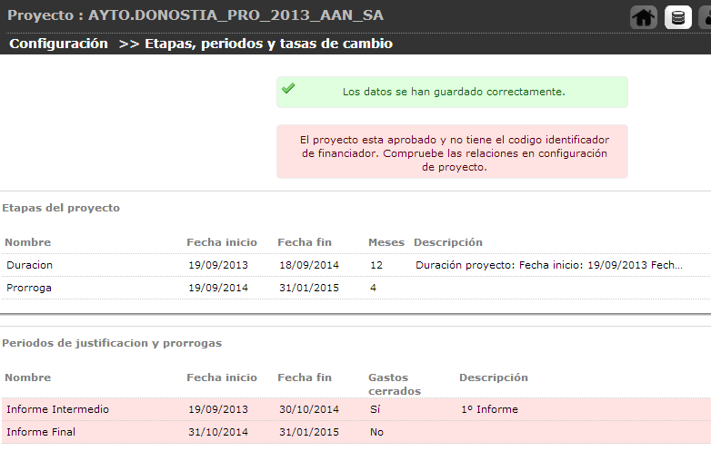
Hemos recibido una factura con fecha 5/10/2014 cuando ya está cerrado el Informe Intermedio al que, en principio, corresponde.

La grabamos con su fecha real (5/10/2014) y le indicamos que la fecha de informe es el 1/11/2014, tal como puede verse a continuación:

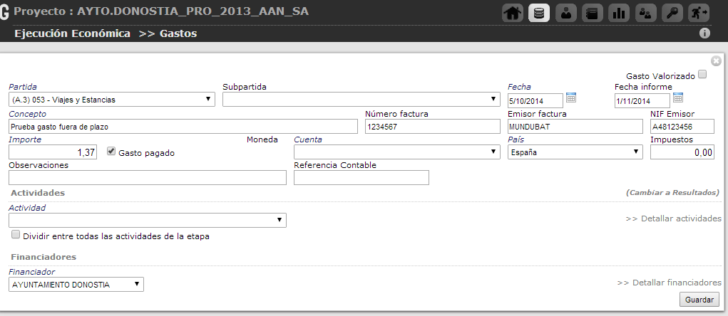
Da un error porque se está validando tomando la fecha del gasto y no la fecha de informe tecleada explícitamente:

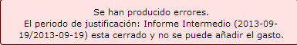
Por otra parte, el mensaje de error no está bien construido porque indica las fechas del periodo como “Fecha inicio”/”Fecha inicio” en vez de “Fecha inicio”/”Fecha fin”.

